The University Learning Network of the National Autonomous University of Mexico.

Abstract.
Se presenta en este trabajo el programa de la Red Universitaria de Aprendizaje (RUA) de la Universidad Nacional Autónoma de México. Se inicia con una descripción del número de alumnos, maestros y páginas con dominio UNAM.mx que existen en la Universidad Nacional autónoma de México para justificar la necesidad de la RUA. Se puntualiza que los aspectos clave para el uso educativo de recursos materiales en formato digital es su clasificación, documentación, facilidad de acceso y metodologías para usarlos en el contexto educativo.
La descripción, que se hace de la RUA, detalla la interfaz para interactuar con sus contenidos, los recursos tecnológicos necesarios para que los estudiantes puedan tener acceso a ellos, desde dentro y fuera de las instalaciones universitarias, los programas de capacitación de profesores en el uso de las Tecnologías de la Información y Comunicación (TIC) para la enseñanza y las cifras del uso que en la etapa de pruebas que ha estado haciéndose de la RUA.
Al final se mencionan algunos trabajos, actualmente en marcha y desarrollos que se harán en un futuro próximo.
I. Introducción
La Universidad Nacional Autónoma de México (UNAM) es una de las más importantes de habla española, tanto por el tamaño de la comunidad a la que sirve como por la calidad y diversidad de los servicios prestados.
Las principales cifras que describen su trabajo, que va desde la enseñanza en el nivel de escuela secundaria hasta el liderazgo nacional en la investigación científica, se pueden ver en su agenda estadística (2014).
Podemos citar, como ejemplos, el número de estudiantes atendidos en el año escolar 2013-2014 (337.763), y su distribución según el nivel educativo: 27, 210 estudiantes de postgrado, 196, 565 de pregrado, 113, 179 de secundaria y 809 de nivel técnico, pertenecientes a la escuela Nacional de Música.
También podemos mencionar el número de profesores e investigadores que componen su personal académico (38, 067), de los cuales 27, 321 están adscritos a las Facultades y Escuelas, 6, 012 pertenecen al sistema de bachillerato y 4, 241 a centros de investigación e institutos. El resto realiza funciones de otro tipo.
Esta comunidad de estudiantes y académicos produce una gran cantidad de información que se aloja en la infraestructura informática de la UNAM en un formato digital. El dominio UNAM.mx tiene más de tres millones de páginas.
Una tarea importante es, por lo tanto, organizar esa enorme cantidad de recursos, que tiene características diferentes, para que sean de utilidad para los diferentes públicos objetivo. Con ese propósito se creó el programa Toda la UNAM en Línea (TUL)
Una iniciativa importante dentro de TUL es la Red Universitaria de Aprendizaje (RUA) http://www.rua.unam.mx/ que actualmente se encuentra en su versión beta y cuyo propósito es vincular los contenidos digitales de propósito educativo a los planes de estudios y dareles un enfoque orientado a la enseñanza. Estos materiales podrán ser usados tanto por estudiantes y académicos de la UNAM, como por cualquier otra persona a la que este recurso pudiera serle útil
Hoy en día, la cuestión principal para la mejora de la calidad de la educación, por medio de los recursos educativos en formato digital no es sólo su creación, sino también su clasificación, la documentación, su facilidad de acceso y metodologías para su uso en el contexto educativo.
La RUA es más que un repositorio de recursos digitales, es un programa de uso pedagógico de esos recursos para hacer más sencilla y eficiente la tarea de los profesores y de los estudiantes.
Los archivos que componen la RUA, se generan o se seleccionan, por los profesores de nivel educativo en el que se van a utilizar. Adicionalmente, la RUA permite a los estudiantes usar otros recursos, tales como la consulta a las páginas personales de sus maestros.
II Interfaz
Aunque la Red Universitaria de Aprendizaje (RUA) está pensada para ser utilizada y alimentada también por los profesores, sus principales usuarios potenciales son los estudiantes que requieren un sitio en el cual encontrar materiales confiables, vinculados a los planes de estudios. Por esa razón se ha realizado un esfuerzo por crear una interfaz de diseño amistoso, que invite a usarla.
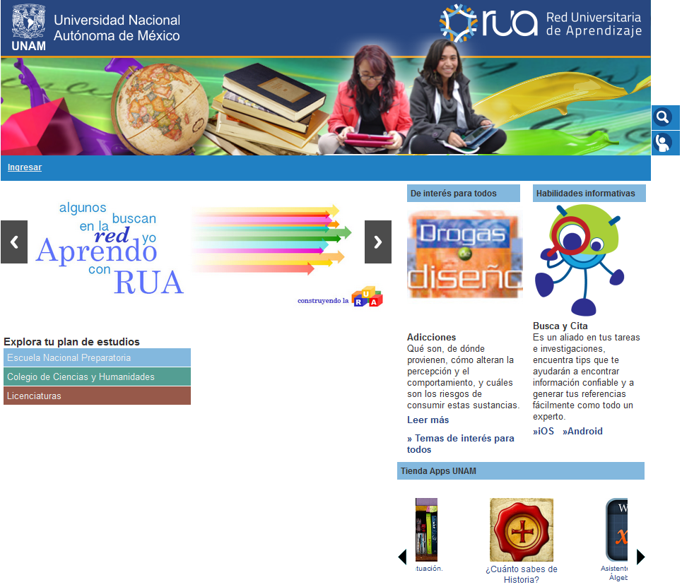

Se advierten del lado derecho, debajo del encabezado, un par de secciones de contenido dinámico, con temas transversales de interés para todos; como obesidad, sexualidad, drogas, salud y equidad de género, entre otros. Existen también otras secciones, a partir de las cuales el usuario puede ser redireccionado a la tienda de aplicaciones para dispositivos móviles tanto de sistema operativo IOS como Android.
Del lado izquierdo aparece el menú principal que ahora describiremos:
II.1 Menú inicial: los planes de estudio de licenciatura y bachillerato.
La idea central de la RUA es vincular los contenidos a los planes de estudio, por eso el menú inicial muestra las tres opciones educativas para las cuales la RUA tiene materiales educativos: “Escuela Nacional Preparatoria”(ENP), “Colegio de Ciencias y Humanidades” (CCH) y “Licenciaturas.” Mediante ese menú, los usuarios, pueden ir a los planes de estudio de esas opciones educativas.
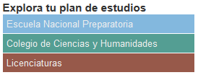

Cuando se hace clic sobre el menú de “Licenciaturas” se Colegio de Ciencias y Humanidades (CCH) despliegan una serie de carreras para las cuales existen contenidos en la RUA. Cuando se hace clic en “Escuela Nacional Preparatoria” se aparece un menú que permite dirigirse a las materias de cada uno de los tres años del plan de estudios de la ENP y si se interactúa con el botón de Colegio de Ciencias y Humanidades (CCH) aparecen los semestres en los cuales hay materiales vinculados a los temas de los planes de estudio.
Vista de los menús Escuela Nacional Preparatoria, Colegio de Ciencias y Humanidades y Licenciaturas. Se muestran desplegadas las opciones del primer semestre del Colegio de Ciencias y Humanidades.
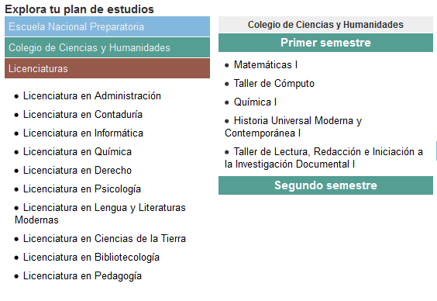

Vista de los menús Escuela Nacional Preparatoria, Colegio de Ciencias y Humanidades y Licenciaturas. Se muestran desplegadas las opciones del primer semestre de la licenciatura en Química.
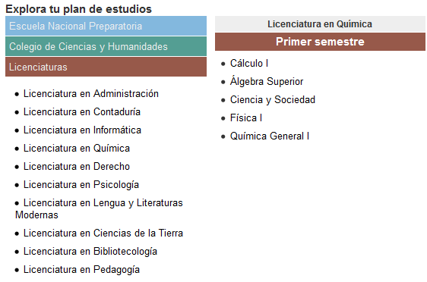
Más adelante en el apartado de Uso se dan algunos datos de los materiales que existen actualmente disponibles en la RUA para cada uno de las opciones del menú.
II.2 Los 7 botones
Una vez que se hace clic sobre una de las asignaturas del plan de estudio, por ejemplo física III de la ENP, aparece un menú del lado izquierdo que permite navegar sobre los temas de la asignatura.
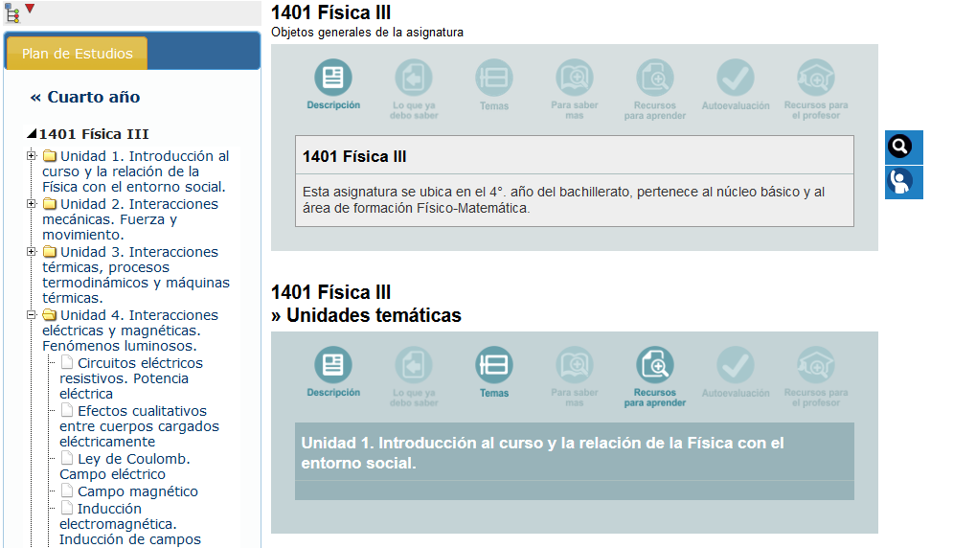
Yendo a cada uno de los temas es posible conocer los recursos que existen para él haciendo clic en el botón de “Recursos para aprender.”
Además de ese botón existen otros seis botones que proporcionan información de carácter pedagógico acerca del tema:
Descripción. Da una explicación de la asignatura, tema o subtema del que se trata
Lo que ya debes saber. Describe los conocimientos previos que requiere el estudiante para comprender un tema
Qué debo aprender. Señala lo que se espera que el estudiante aprenda de ese tema
Para saber más. Proporciona una serie de enlaces a recursos avanzados sobre el tema .
Autoevaluación. Son recursos, como cuestionarios interactivos mediante los cuales el alumno evalúa su aprendizaje.
Recursos para el profesor. Son experiencias de clase exitosas, exámenes y en general materiales que auxilian al profesor en su quehacer.
III Infraestructura.
La Red Inalámbrica Universitaria (RIU) y las aulas de cómputo en los distintos planteles son infraestructuras que están en permanente proceso de renovación y actualización. En este momento se realiza un gran esfuerzo por actualizar la infraestructura de la red de cómputo y la infraestructura de telecomunicaciones en los planteles del bachillerato.
La idea es que los alumnos pueden tener acceso a los contenidos de la RUA por dos mecanismos diferentes: a) desde las instalaciones de su escuela, a través de la RIU o de aulas equipadas con computadoras, que existen en los planteles y b) desde sus dispositivos personales; sean estos equipos móviles personales, o de escritorio compartidos con sus familiares.
La Universidad ha realizado este año, por tercera vez, el estudio de las habilidades digitales a sus estudiantes de primer ingreso al bachillerato, mediante la aplicación de un instrumento de evaluación que denominamos TICometro. Con el TICometro también se evalúan el acceso que los estudiantes tienen a las TIC fuera del ámbito escolar. A continuación reproducimos tres de las gráficas del estudio realizado en 2013 a estudiantes de primer ingreso a la universidad. TICometro (2013) :
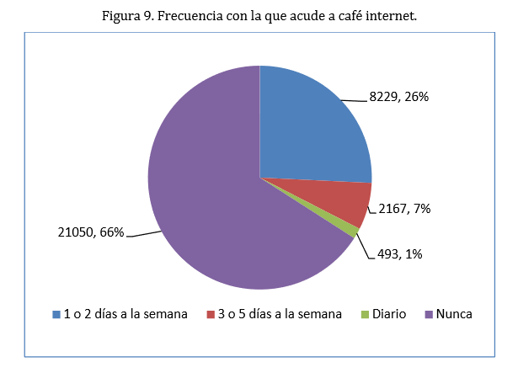
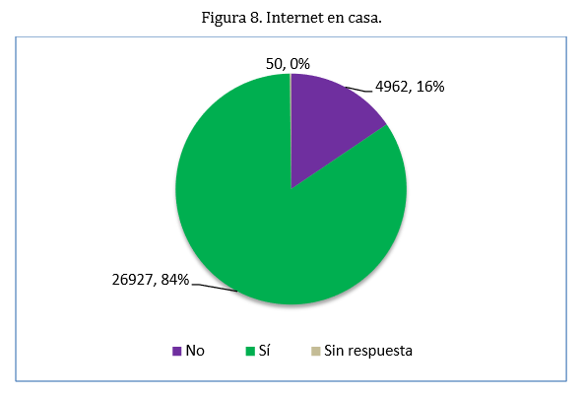
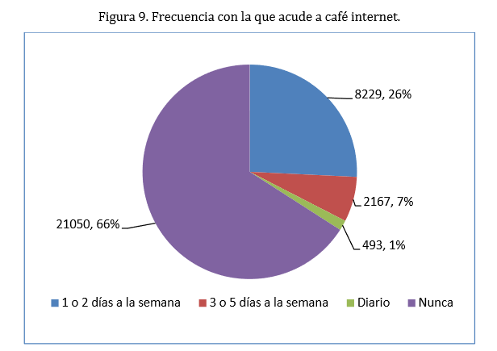
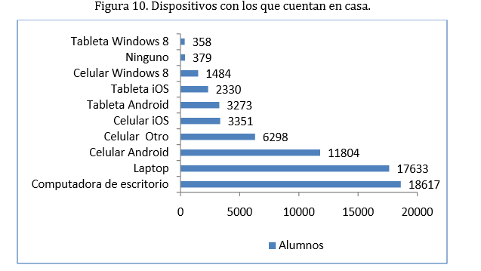
Es interesante comparar los resultados de acceso a computadoras e Internet del estudio realizado a 31,939 estudiantes de primer ingreso a la universidad con los que reporta el Instituto Nacional de Estadística y Geografía INEGI (2013) para esos mismos indicadores en el Distrito Federal y el Estado de México. El Distrito Federal y el Estado de México son las dos principales entidades de donde provienen los estudiantes de la UNAM:
Tabla 1. Comparación del acceso a las computadoras y a Internet de los estudiantes de primer ingreso a la UNAM con respecto a la población de las dos principales entidades de las que provienen y a la media nacional.
Población | % Acceso a computadoras | % Internet acces
Distrito Federal | 54.8 | 50.2
Estado De México | 43.6 | 29.3
Media Nacional | 35.8 | 30.7
Estudiantes de primer ingreso al bachillerato de la UNAM | 98.82 | 84

Muchos de los materiales de la RUA no requieren estar en línea a la hora de utilizarlos, sino que se puedan descargar a la computadora y ejecutarse localmente.
Por esa razón pensamos que los contenidos de la RUA serán consultados sin problema por los estudiantes, dentro y fuera de las instalaciones universitarias.
IV Capacitación
La UNAM ha puesto en marcha un programa para capacitar a sus profesores en el uso de las herramientas informáticas en general y de la RUA en lo particular.
Como prácticamente todo desarrollo de software, la RUA está empezando a operar en una versión beta, que se irá modificando a partir de las experiencias de los usuarios. En estos momentos se están integrando en el CCH grupos de profesores para que empiecen a usarla como parte de su trabajo cotidiano en el salón de clases.
Muy recientemente se han empezado a desarrollar micro talleres específicos para el uso de la RUA en el salón de clases, pero es importante aclarar que la Dirección General de Cómputo y Tecnologías de la Información y la Comunicación (DGTIC), de la UNAM ha venido realizando tareas de capacitación a los profesores del bachillerato desde 2009 y a los de licenciatura, desde 2010. Al momento se han capacitado directamente por la DGTIC 7, 518 profesores, de los cuales el 66% pertenece al bachillerato.
La oferta de formación en el uso de las tecnologías para la enseñanza incluye talleres, diplomados, microtalleres y cursos de Inducción, los detalles pueden ser consultados en la página de Educatic (2014)
Esquema del Diplomado Aplicaciones de las TIC para la enseñanza
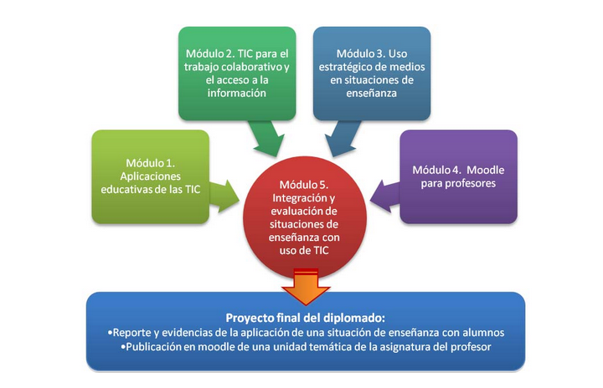

V Uso
Actualmente la RUA no ha empezado a utilizarse de manera oficial. Eso ocurrirá al principio del próximo periodo académico, sin embargo hay grupos de profesores organizados por asignatura, en el CCH que están empezando a usarla de manera regular en su actividad cotidiana.
Las actividades formales iniciarán con los recursos disponibles para 30 asignaturas en el nivel de bachillerato y 41 de licenciatura.

Progresión de las vistas a la RUA

Actualmente existen en la RUA al menos un recurso para cada una de las 46 unidades temáticas correspondientes a 6 asignaturas de auarto año de la ENP. Algunas de ellas rebasan el medio centenar.
Un análisis realizado recientemente mostró que actualmente existen en la RUA un total de 7 808 recursos, de los cuales 4 826 ya están publicados y los restantes 2 982 están en espera de ser evaluados o clasificados. 2 069 de esos 4826 son recursos vinculados a las licenciaturas, 2058 al bachillerato y el resto a temas transversales como los ya mencionados de obesidad, sexualidad, drogas, salud y equidad de género
VI. Trabajo en curso y futuro próximo.
En el futuro próximo la RUA dejará de operar como versión beta y empezará a hacerlo con una primera versión abierta a todos los profesores y estudiantes. También se le vinculará con algunos otros programas que actualmente se llevan a cabo en la UNAM, como el del uso de “tabletas” por parte de los estudiantes del bachillerato y el de adecuación de los planes de estudio de ese nivel educativo.
Como ocurre con cualquier software se continuarán desarrollando nuevas versiones, basados en las experiencias de los usuarios, para agregar funcionalidades. Dos de ellas son a) agregar la posibilidad de que el profesor pueda dar de alta en la RUA, los grupos que imparte de una materia y vaya usando el programa de la asignatura como registro de los temas que va cubriendo y b) permitir que desde la página de la asignatura los estudiantes puedan ver que profesores la imparten y acceder desde ahí a las páginas personales de esos profesores, a través de la cual podrán mantener contacto con él.
Referencias.
Agenda Estadística (2014)http://www.planeacion.unam.mx/Agenda/2014/
TICometro (2013)Resultados de la segunda aplicación del cuestionario diagnóstico sobre habilidades digitales a estudiantes de primer ingreso al Bachillerato de la UNAM. Generación 2014/ Universidad Nacional Autónoma de México. Recuperado de: http://www.educatic.unam.mx/publicaciones/web/viewer.html?file=tico20140131.pdf Fecha de consulta: septiembre 2014
INEGI (2013). Estadísticas sobre disponibilidad y uso de tecnología de información y comunicaciones en los Hogares, 2013/ Instituto Nacional de Estadísticay Geografía.--México: INEGI,2013
Recuperadode:http://www3.inegi.org.mx/sistemas/sisept/default.aspx=tinf241&s=est&c=26489 Fecha de consulta: noviembre 2013
Educatic (2014). Aplicaciones de las TIC para la enseñanza DGTIC- UNAM http://www.educatic.unam.mx/ Fecha de consulta: Septiembre 2014.

Existen materiales por los que la UNAM paga una licencia de uso, esos materiales sólo estarán disponibles para la comunidad universitaria, pero el resto de contenidos son de libre acceso a cualquier interesado dentro y fuera de la comunidad universitaria.
No todos los materiales que integran la RUA son elaborados por personal de la UNAM, pero todos los materiales son evaluados en su pertinencia por personal de la UNAM.
Además de la capacitación que se imparte por la DGTIC, los diferentes planteles realizan actividades de capacitación propias de ellos.

